Vrijdag 17 augustus 2012 14:50
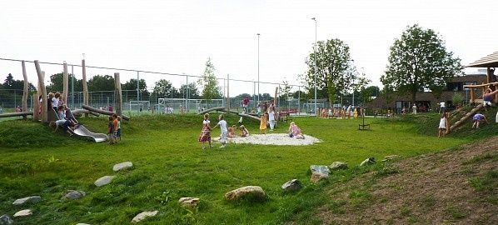

Openbaar jeugd- en sportcluster Engelerhart
De Engelense gemeenschap heeft samen met de gemeente ‘s-Hertogenbosch jeugd- en sportcluster Engelerhart tot stand gebracht. Op deze locatie hebben alle facetten van jeugd- en jongerenwerk, maar bovenal sportbeleving een plaats gekregen.
Inspringen op behoefte van jeugd
Al in 2006 werden er door de bestuursraad van Engelen een aantal speerpunten geformuleerd ten behoeve van de jeugd in de gemeenschap Engelen. Er heerste namelijk een groot tekort aan voorzieningen voor de jeugd tot ca. 18 jaar en gezien de te verwachten groei van het aantal jongeren zou dit tekort alleen maar toenemen. Het college van de gemeente ’s-Hertogenbosch reageerde positief op de intentieovereenkomst van een groot aantal jeugd- en jongereninstellingen en voerde een haalbaarheidsstudie uit. Na een positief advies kon in 2011 eindelijk de eerste paal de grond in en inmiddels is het jeugd- en sportcluster Engelerhart volledig in bedrijf en wordt het overspoeld door officiële bezoeken uit binnen- en buitenland.
Een sociaal sporthart
“Zelden heb ik binnen een gemeenschap een zo groot saamhorigheidsgevoel meegemaakt en zoveel bevlogen bestuurders als rond dit project”, aldus Godfried van den Braak (projectleider van het Engelerhart). “Het ontstaan van dit project is niet alleen uniek door de wijze van samenwerken maar ook door de manier waarop vanaf het begin is gecommuniceerd met omwonenden en toekomstige gebruikers. Hierdoor kon met heel veel wensen en opmerkingen rekening gehouden worden. De gemeenschap Engelen heeft nu echt zijn sporthart.”.
Bewegen in de natuur
In nauwe samenwerking met de Jenaplanschool AntoniusAbt mocht Goede Speelprojecten een natuurspeelplek inrichten ten behoeve van de basisschoolleerlingen, kinder- en buitenschoolse opvang, en voor de kinderen in het dorp. “De Jenaplan-filosofie sluit nauw aan bij onze visie op ´natuurlijk en avontuurlijk spelen’, aldus Kirsten Goede. Ze verwijst daarbij tegelijkertijd naar recente onderzoeken van o.a. bewegingswetenschapper prof. Eric Scherder die het belang van beweging benadrukt voor het ontwikkelen van cognitieve functies bij kinderen, en de grote rol die verrijkte , uitdagende schoolomgeving daarbij kan spelen. “Voeg daarbij de natuurlijke uitstraling van de schoolomgeving en alle condities zijn optimaal om kinderen uit te dagen tot vrij spel, beweging en sport”, vervolgt Kirsten Goede.
School, kinderopvang en sport gecombineerd
Tot de betrokken organisaties behoren onder andere voetbalclub FC Engelen, jongerenorganisatie De Schuilplaats, kinderdagverblijven Dribbel en Eijgenwijze, kinderopvang Kanteel, de Jenaplanschool Antonius Abt en de gemeente ’s-Hertogenbosch. Inmiddels groeit de jeugdafdeling van FC Engelen explosief en zien alle partijen grote potentie in het sporthart, bij het in een zeer vroeg stadium in contact brengen van jongeren met georganiseerd sporten. Tatjana Hoofs (kinderopvang Kanteel/Kongzi): “Door de clustering van kinderopvang, BSO en sportactiviteiten worden de kinderen al snel in aanraking gebracht met sport en bewegen. De buitenschoolse opvang is maar liefst open van half acht ’s-morgens tot half zeven ’s-avonds; dat betekent dus 11 uur open!”. Peter Sonnenberg (directeur Jenaplanschool AntoniusAbt): “Wij zien enorme voordelen van èn school èn kinderopvang èn sporten op dezelfde locatie”.
Sportclinics
De spil binnen het Engelerhart is John Cornelissen (coördinator/beheerder van het Engelerhart): “Niet alleen tussen de deelnemende instellingen is er een goede samenwerking ook met externe partijen zoals de tennisclub en de beheerder van de sporthal. Zo willen we trainingen/clinics laten verzorgen door sterk getalenteerde jeugd van voetbal-, hockey, tennis- en golfclubs.”

